Муниципальное автономное дошкольное образовательное учреждение«Детский сад № 58»

Организатор: Дурило И.А.,

Участники: Конева И.В., Петухова И.В.

**Спортивный досуг «Пожарные на учении»**

Дата проведения: апрель 2023 г.

**Цель:** формировать осознанное и ответственное отношение к выполнению правил пожарной безопасности. В игровой деятельности дать практические навыки нелёгкого, героического труда пожарных.

**Задачи:**

* Обучить детей правилам поведения в случае возникновения пожара;
* Закрепить знания о правилах пожарной безопасности, средствах пожаротушения;
* Знать номер телефона пожарной части и уметь пользоваться;
* Повышать личную ответственность за свои поступки, формировать дисциплинированность, чувство долга;
* Развивать внимание, память, речь;
* Совершенствовать физические качества: ловкость, быстроту, выносливость, силу, смелость;
* Воспитывать уважение к труду работников пожарной охраны.

**Материал и оборудование:** 2 ведерка, игрушки по количеству детей, 4 обруча, 2 мяча, 2 куба, 2 телефона.

Внимание! Внимание!

Приглашаем всех на состязание - необычное, для многих совсем не привычное.

В соревнованиях участвуют две команды:

*«Пожарные»* Девиз: «Дым увидел, не зевай, нас пожарных вызывай»

«Спасатели» Девиз: «Кто шагает дружно в ряд? Мы, спасателей отряд!».

- Сегодня мы с вами поговорим о правилах пожарной безопасности, о нелегком труде пожарных, о том, как бороться с огнем.

Без огня не обойтись, но в то же время огонь бывает другим, опасным бывает и злым.

- Когда огонь бывает другом?

Ответы детей.

- Когда он бывает врагом?

Ответы детей.

Как вы думаете, какими качествами должен обладать пожарный?

Ответы детей?

-  Скажите, ребята, а когда вы увидели пожар. Что вы должны сделать?

Правильно, вызываем пожарную команду.

Звоним в пожарную часть по номеру – 01.

А сейчас посмотрим, кто быстрее вызовет пожарную команду.

**1 эстафета** «Набери номер пожарной службы»

(Добежать до стула, набрать на телефоне номер 01, вернуться и передать эстафету следующему).

**2 эстафета «Тушим пожар»**

(Взять ведро с водой добежать до куба, вернуться и передать ведро следующему)

**3 эстафета «Спасение пострадавших»**

(добежать до обруча, взять игрушку, вернуться назад и положить в другой обруч)

**4 эстафета «Развернуть пожарный рукав»**

(Дети передают мяч поднятыми руками вверх в колонне)

**Игра: «Топаем, хлопаем»** (если можно сказанное действие выполнять – хлопают, нельзя выполнять – топают).

Знаю я теперь, друзья,   
Что с огнем играть нельзя! **(хлопают)**   
Спички весело горят,   
Буду с ними я играть. **(топают)**   
Коля убежал за дом,   
Там играет он с костром. **(топают)**   
Он опасен, Лена знает,   
Утюг больше не включает. **(хлопают)**   
Таня с Ниною играют,   
На печи газ зажигают. **(топают)**   
Клим увидел: дом горит,  
Мальчик «01» звонит. **(хлопают)**

**- Вот и подошли к концу наши соревнования, вы все проявили себя как храбрые, смелые и умелые юные пожарные и спасатели.**

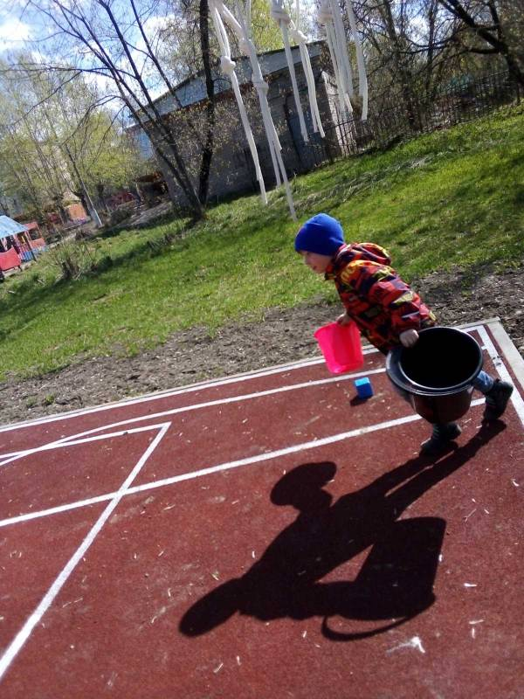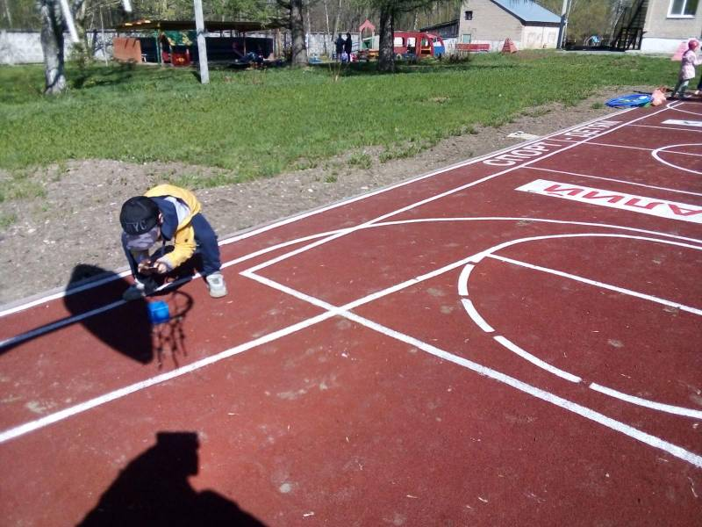**Фотоотчет**



